P R O D U C T O V E R V I E W
AIGC 教学创作平台
产品说明文档

版本：V1.0（M2 阶段）
日期：2026 年 10 月
适用环境：Windows（NVIDIA CUDA）/ macOS（Apple Silicon）
部署形态：单机两进程 · 全离线运行

AIGC 教学创作平台 产品说明 · 2026

目 录
1 产品概述 1
2 系统架构 1
3 功能导览 1
3.1 登录与角色 1
3.2 智能创作 2
3.3 模板库 3
3.4 图生视频与图片上传 3
3.5 任务队列与实时进度 4
4 模板能力一览 4
5 生成效果示例 4
6 运行环境与部署 5
7 实测性能 6

1 产品概述
AIGC 教学创作平台是一套面向院校教学场景的本地化全栈 AIGC 内容生成系统。平台以软件形态交付，运行于用户自有工作站，支持 Windows（NVIDIA CUDA）与 macOS（Apple Silicon）双架构，全流程离线运行，不依赖任何外部网络服务。
平台内置文生图、图生视频、文生视频三类生成能力，提供学生、教师、管理员三级角色体系与按用户隔离的任务队列。学生通过表单选择模板、填写提示词即可提交生成任务，任务在统一队列中依次执行，进度实时推送至浏览器；生成产物按用户隔离存储，可在任务队列页直接预览图片与视频。
平台的核心设计原则是：控制面（FastAPI，CPU 进程）承担认证、队列、配额与调度；生成引擎（ComfyUI，GPU 进程）作为单槽执行器逐个执行任务。所有 GPU 负载经唯一队列串行，显存治理单点可控，任意时刻至多一个任务占用显卡，保证教学机房环境下的稳定与公平。

2 系统架构
系统采用单机两进程结构：控制面进程承载 Web 界面、REST API 与 WebSocket 推送，内嵌 SQLite 数据库，负责用户认证、任务编排与产物管理；执行引擎进程以无界面模式运行，仅监听本机回环地址，通过 HTTP 接口接收编译后的生成图并回传产物。前端构建产物由控制面直接托管，浏览器访问单端口即可使用全部功能。
生成能力以模板形式组织：每个模板封装一条经过真机校准的生成管线（模型加载、文本编码、采样、解码、编码输出），并对所需模型文件做在场校验——模型缺失时界面明确提示缺失清单并禁止提交，避免学生面对晦涩报错。模板的参数经编译器转换为引擎图，上游引擎升级被隔离在模板层，教学流程零感知。

3 功能导览

3.1 登录与角色
浏览器打开平台地址即进入登录页。系统内置学生、教师、管理员三类角色：学生仅可见本人的任务与产物；教师与管理员可见全部任务，管理员另享用户与配额管理能力。会话令牌有效期 24 小时，过期自动要求重新登录。
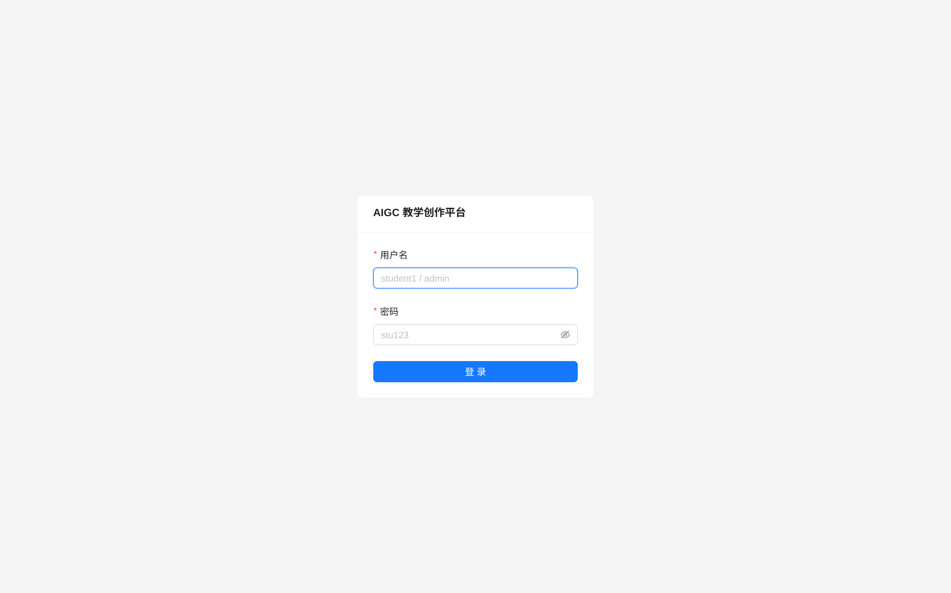
图 1 平台登录页

3.2 智能创作
创作页以模板驱动：选择模板后，参数表单按模板能力自动呈现（文生图模板展示分辨率与步数，图生视频模板追加起始图片上传与帧数、CFG 等视频参数），各字段默认值随模板自动回填。提示词支持中英文，任务提交后立即进入全局队列。
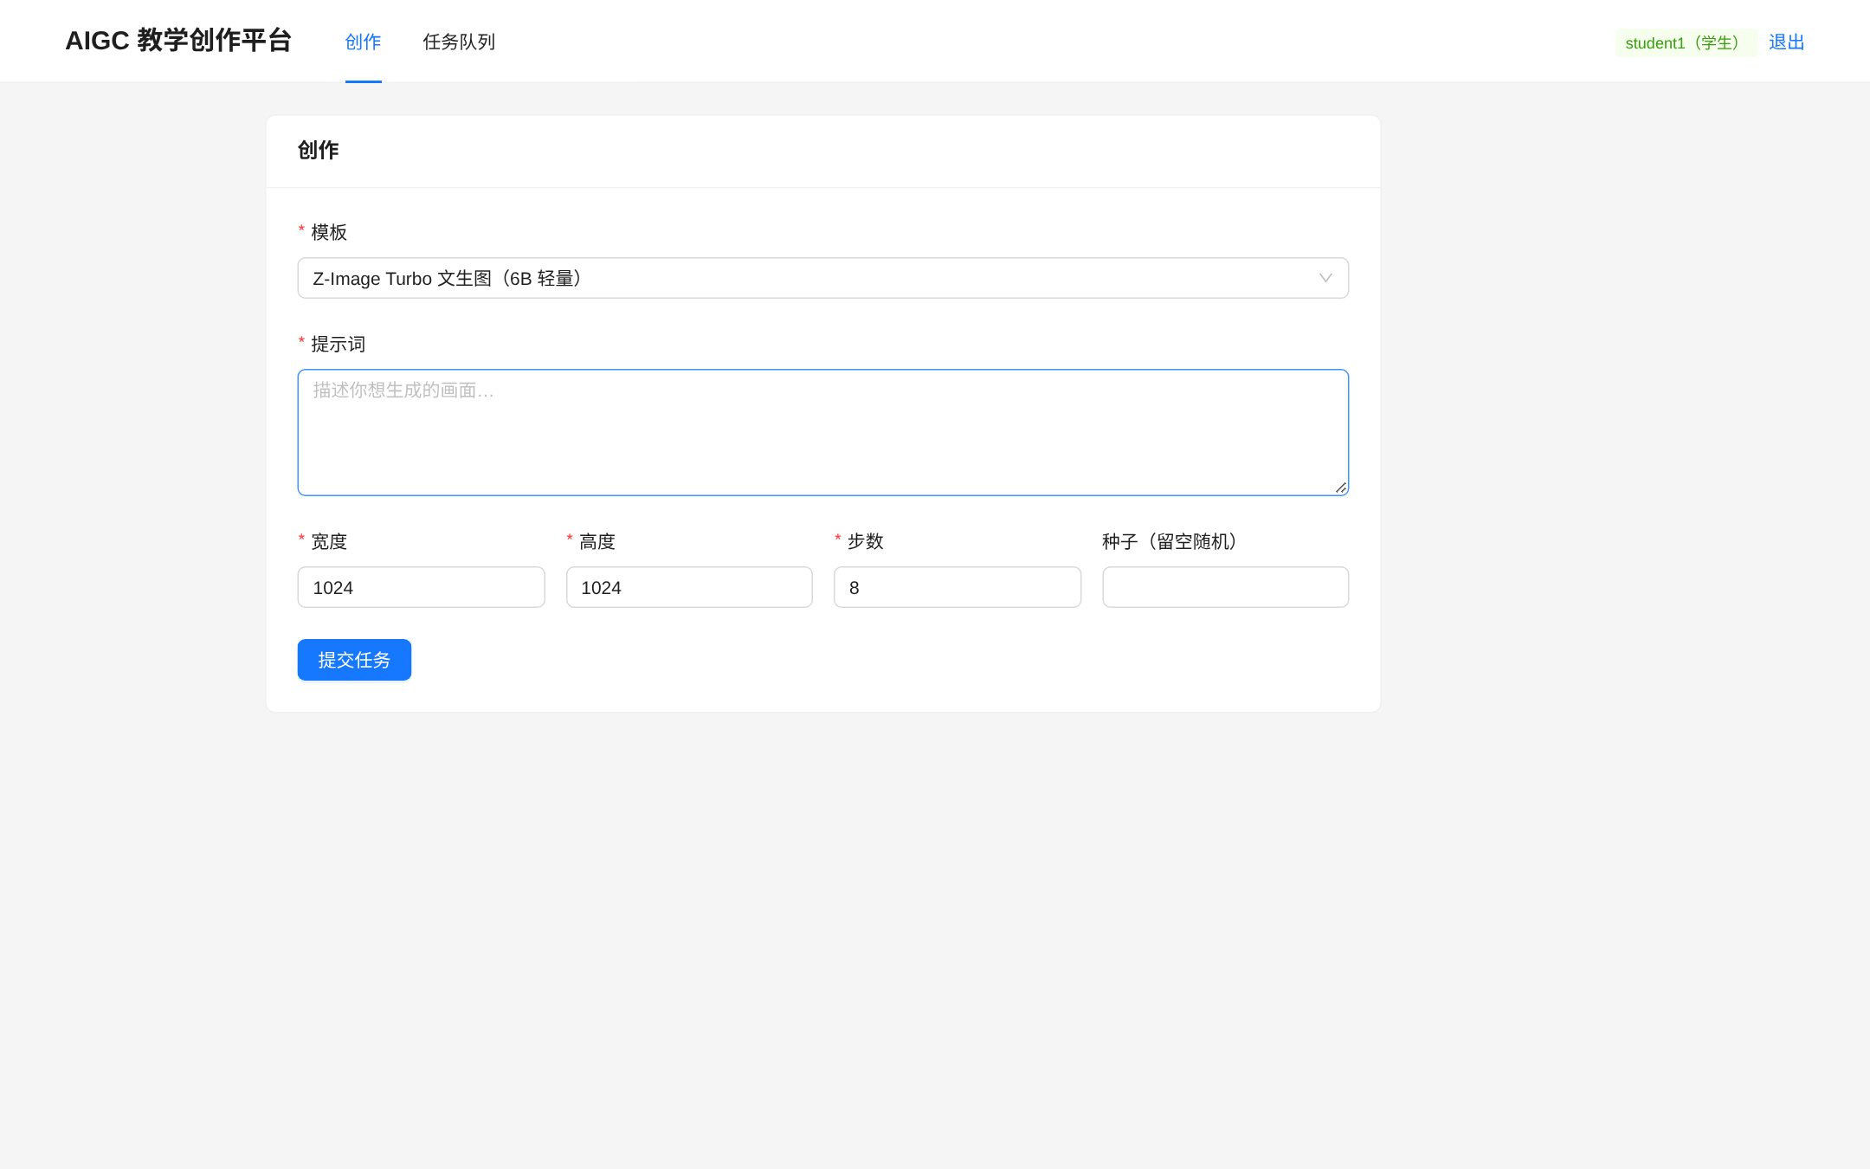
图 2 创作页（Z-Image Turbo 文生图模板）

3.3 模板库
平台内置五个经真机验证的生成模板，覆盖文生图与视频生成的主要教学场景。模板按硬件档位标注定位，低显存档可在入门显卡上运行，满足标书对基础视频模型低显存运行的要求。
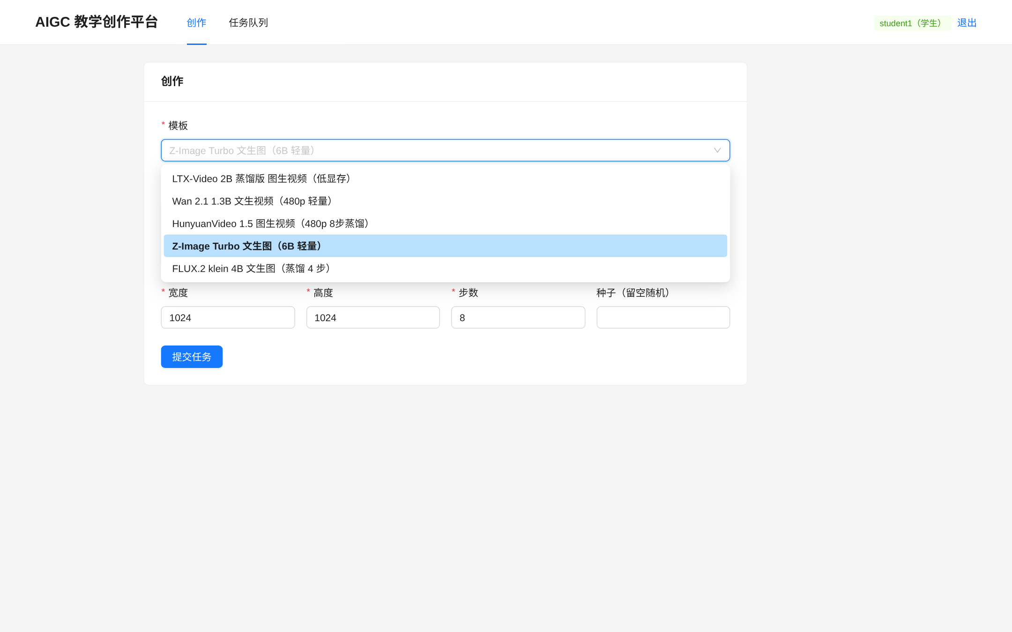
图 3 模板选择下拉（五模板）

3.4 图生视频与图片上传
图生视频模板支持上传起始图片（PNG/JPG/WebP，20MB 以内）。上传的图片自动分发至引擎输入目录并留档，作为视频首帧驱动画面运动。
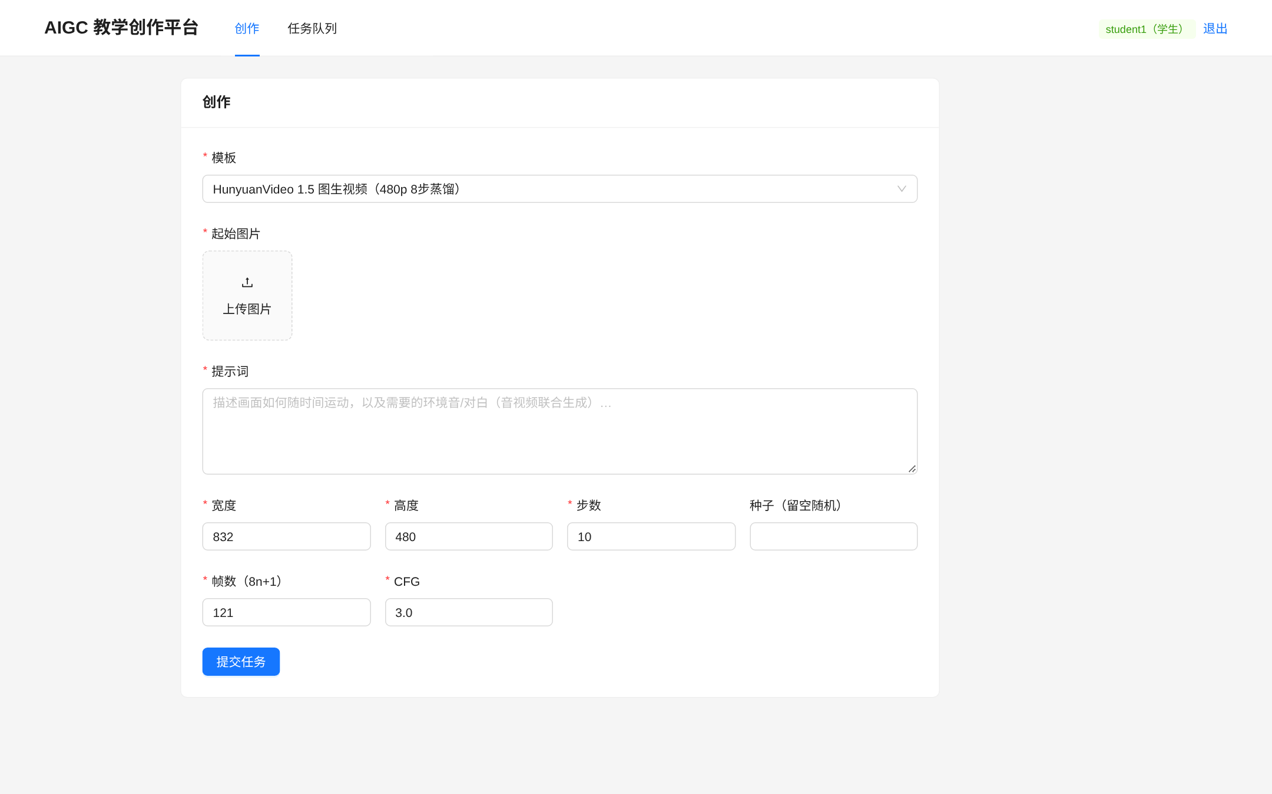
图 4 图生视频模板与起始图片上传

3.5 任务队列与实时进度
任务队列页实时展示任务状态、进度条与产物预览：图片任务直接呈现缩略图，视频任务内嵌播放器可即时回放。状态更新经 WebSocket 实时推送，网络中断时自动重连并以轮询兜底，保证课堂演示的连续性。支持对排队与运行中的任务一键取消。
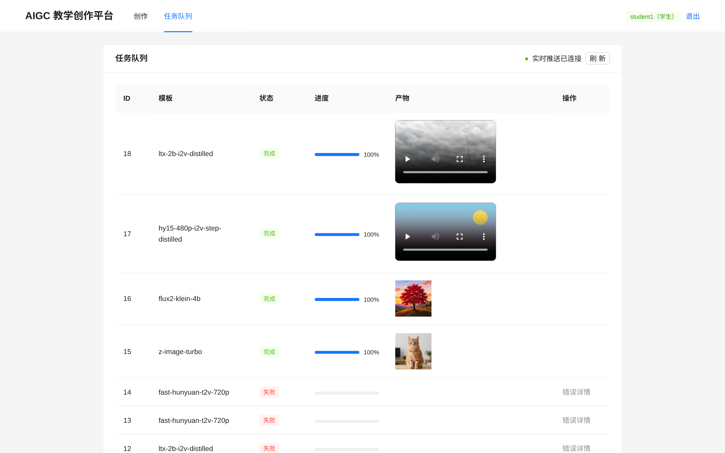
图 5 任务队列（真实任务与产物预览）

4 模板能力一览
下表为当前版本随附的五个模板及其定位。全部模板已在交付硬件同档 GPU 上完成真机验证。
表 1 模板清单
模板 | 能力 | 定位 | 默认参数
Z-Image Turbo 文生图 | 文生图 | 6B 轻量·质量优先 | 1024×1024·8 步
FLUX.2 klein 4B 文生图 | 文生图 | 蒸馏 4 步·极速出图 | 1024×1024·4 步
LTX-Video 2B 蒸馏版 | 图生视频 | 低显存档 | 768×512·97 帧·8 步
HunyuanVideo 1.5 图生视频 | 图生视频 | 480p 蒸馏·质量优先 | 832×480·121 帧·8 步
Wan 2.1 1.3B 文生视频 | 文生视频 | 480p 轻量档 | 848×480·81 帧·25 步

5 生成效果示例
以下样例均为平台实际生成产物：文生图两组风格样张，图生视频为单帧画面（原始产物为 832×480、24fps 的 MP4 视频，可在任务队列页直接播放）。
 | 
图 6 文生图样例：Z-Image Turbo（左）· FLUX.2 klein 4B（右）

图 7 图生视频样例帧：HunyuanVideo 1.5（832×480）

6 运行环境与部署
平台对硬件的最低要求为 8GB 显存的 NVIDIA 显卡（6GB 档可运行轻量视频模板）；推荐配置为 12GB 及以上显存。整机部署为一键脚本：控制面与引擎两个进程由脚本拉起，模型文件按目录归位后自动识别，首次启动即可用。
系统全流程离线：模型加载、任务生成、产物回传均不访问外网。模型包与程序包分离分发，可经移动介质导入，适配无外网的教学机房与考场环境。
表 2 交付环境实测配置
项目 | 配置
GPU | NVIDIA Tesla T4 16GB（单卡）
操作系统 | Linux x86_64
运行时 | Python 3.13 + Node.js（前端已预构建，无需保留）
显存占用 | 单任务峰值不超过显卡物理显存，任务间自动释放

7 实测性能
以下数据来自交付前在本机（Tesla T4 16GB 单卡）完成的真机冒烟测试，产物均经格式与完整性校验。实际耗时随分辨率、帧数与硬件档位浮动。
表 3 真机冒烟测试记录
模板 | 测试参数 | 耗时 | 产物校验
Z-Image Turbo | 512×512·8 步 | 约 70 秒 | PNG 有效
FLUX.2 klein 4B | 512×512·4 步 | 约 45 秒 | PNG 有效
Wan 2.1 1.3B | 512×320·25 帧·6 步 | 约 30 秒 | H.264 MP4 有效
LTX-Video 2B | 512×320·49 帧·8 步 | 约 90 秒 | H.264 MP4 有效
HunyuanVideo 1.5 | 832×480·49 帧·8 步 | 约 285 秒 | H.264 MP4 49 帧有效
多用户并发场景下，任务在全局队列中按提交顺序串行执行，各用户仅可见自己的任务；运行中任务可随时取消，取消不影响队列中后续任务的调度。

